Полное название образовательного учреждения | Муниципальное общеобразовательное учреждение «Средняя общеобразовательная школа с.Аряш Новобурасского района Саратовской области»
Полный почтовый адрес | 412584 Саратовская область Новобурасский район с.Аряш ул.Новая д.1 А
Ф.И.О. учителя, ответственного за кабинет | Ягудинова Татьяна Викторовна
Номер кабинета | нет
Расположение (этаж) | 2 этаж
Отделка помещения (стены) | покрашены в салатный цвет на уровне 1,5 м, выше- поклеены обои
Пол, покрытие | линолеум
Стол ученический | 7 шт
Стол учительский | 1 шт
Стул ученический | 14 шт
Стул учительский | 1 шт
Шкаф книжный | 3 шт
жалюзи | 2 шт
Книжная полка | 2 шт
Доска школьная | 1 шт
Лампы световые | 7 шт
Таблицы по окружающему миру для начальной школы 2, 3-4 кл. | 2 комплекта
Таблицы по русскому языку  для начальной школы 1-4 кл. | 4 комплекта
Алфавит | 1ш
Демонстрационные карточки печатных и письменных букв | 1 комплект
глобус | 1 шт
Таблицы по математике для начальной школы 1-4 кл. | 4 комплекта
настенные часы | 1 штю
Стенды съёмные | 4 шт.

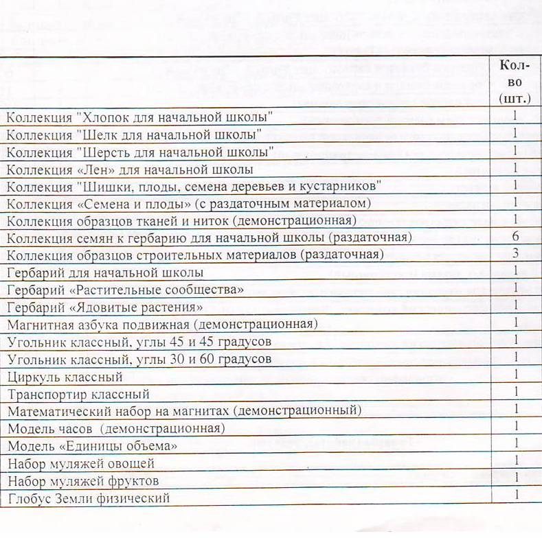
Дидактический и демонстрационный материал

